Белорусский государственный технологический университет

факультет информационных технологий

кафедра информационных систем и технологий

**ИНТЕРНЕТ-СЕРВИС**

**для доставки еды**

**КОНЦЕПЦИЯ**

Разработал Ободов Павел Андреевич

ФИТ, 2 курс, групп 2/1

Проверил Смелов В. В.

Минск 2022

**Содержание**

Введение 3

1. Соглашение об уровне услуг 4

2. Функциональные возможности сервиса 5

3. Логическая схема базы данных 10

4. Архитектура сервиса 14

Список использованных источников 15

# **Введение**

Пояснение темы проекта: интернет-сервис – это, информационная система, идентифицируемая уникальным сетевым адресом и предоставляющая какую-либо услугу, как правило электронную, пользователям в Интернете. Интернет-сервис предназначен для доставки еды на определенный адрес клиента.

Спрос на сервис будет интенсивным, поскольку мы предлагаем создать сервис, который позволит пользователям заказывать еду с быстрой доставкой и качественным продуктом, не выходя из дома.

Перечень (с ссылками) аналогичных решений:

* яндекс еда[1];
* delivio[2];
* just eat[3].

Целевая аудитория состоит из людей, различного возраста и пола, имеющих доступ в интернет.

Цель проекта: для получения собственной прибыли, а также предоставить пользователям возможность приобрести еду быстро, не выходя при этом из дома.

Задачи для достижения цели: провести анализ аналогичных решений, сформулировать требования, разработать структуру базы данных, разработать программное обеспечение, разработать архитектуру, разработать интернет-сервис, провести тестирование сервиса, увеличение автомобилей доставки, увеличение персонала и клиентов, быстрая визуализация заказов и их выполнение.

Роль пользователя: владелец, администратор, гость, зарегистрированный пользователь, менеджер, курьер, бухгалтер, кладовщик.

Краткое описание архитектуры программного обеспечения: покупка виртуального хостинга, создание технического задания и составление договора, создание прототипа, дизайн, программирование, тестирование, запуск и техподдержка.

Программная платформа для разработки программного обеспечения: MongoDB(версии 6.0.1), JavaScript(стандарт ECMA-262), библиотека React(версии 18.2.0), Node JS(версии 19.3.0), HTML(версии 5.3), CSS(3 уровень), Java (версия 13) совместно с Kotlin (версия 1.6) - для мобильных устройств, Oracle(версия 21c), Heroku(последней версии), Dart(версия 2.18.5), Doker(версии 20.10.22) .

# **1. Соглашение об уровне услуг**

Настоящее Соглашение определяет условия предоставления услуг по разработке программного обеспечения (далее – Услуги) и регулирует отношения между заказчиком и исполнителем.

Стороны соглашения: cоглашение устанавливаются между исполнителем (ООО «Yummy Food») и заказчиком.

Сроки действия соглашения: c 01.01.2023 до 01.01.2026. Не исключено расторжение по согласию обеих сторон.

Расписание работы сервиса представлено на таблице 1.1

Таблица 1.1 – Расписание работы

|  |  |
| --- | --- |
| Доступ к службам поддержки сервисам | Круглосуточно |
| Процедура сообщения о дефектах сервиса и порядок исправления дефектов | Осуществляется с 8.00 до 21.00 в будние дни.  10.00 до 19.00 в выходные дни. |
| Процедура запроса на изменение сервиса и порядок ответа на запрос | Осуществляется с 8.00 до 21.00 в будние дни.  10.00 до 19.00 в выходные дни. |
| Гарантированное время отклика на запрос к сервису | 1-3 минуты |
| Гарантированная доступность сервиса (вероятность безотказной работы в процентах) | 97% |

Описание способов оплаты: оплата может быть произведена с помощью безналичного перечисления на платежные системы (QIWI, PayPal, YandexMoney, ЮMoney) перевода на счет в ближайшем отделении банка, а также перевод на электронный кошелек.

Контакты администрации сервиса

ООО «Yummy Food»

Юридический и почтовый адрес: 220030, г. Минск, ул.Немига 8

ОГРН: 345754637453,

ИНН: 4327353575 КПП: 43243788435

Расчетный счет.: BY40AACB70281033000010007815 в филиале 239

ПАО БЕЛГАЗПРОМБАНК, г. Минск

Корр./счет: 30101810500023001893, БИК: 055678932

Тел.: (44) 5425233

E-mail: [foodyummyedaIS@gmail.com](mailto:foodyummyedaIS@gmail.com)

**2. Функциональность сервиса**

Функциональность сервиса представлена на рисунке 2.1, который представляет собой диаграмму вариантов использования, роли и их описание представлено в таблице 2.1, прецеденты и их пояснение в таблице 2.2.

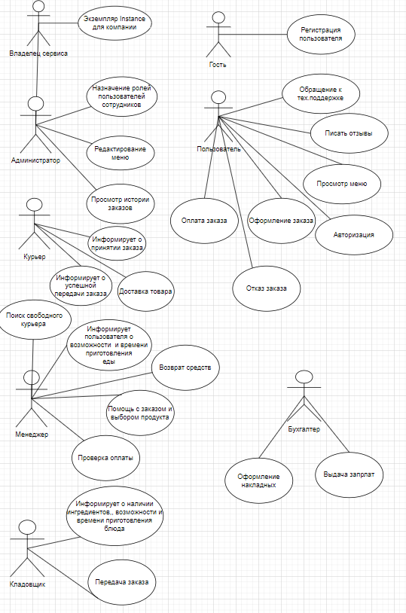

Рисунок 2.1 – Диаграмма вариантов использования

**Роли используемые в сервисе:** Гость (неавторизованный пользователь), Пользователь (возможность просмотра меню, оформления, отмены, оплаты заказа), Курьер (для доставки заказов), Администратор (назначение роли учёных записей пользователей, редактирование меню, просмотр истории заказов), Менеджер (для помощи в выборе клиентам, помощь с оформлением заказа), Бухгалтер (выдача зарплат сотрудникам), Кладовщик(уточнение времени и возможности выполнения заказа).

В таблице 2.1 приведены пользовательские роли и их краткое пояснение.

Таблица 2.1 – Таблица пользовательских ролей

|  |  |
| --- | --- |
| Роль | Описание роли |
| Guest | Пользователю доступна возможность регистрации и авторизации. |
| User | Зарегистрированному пользователю доступны все возможности пользователя позволяющие ему: обращаться к тех. поддержке, писать отзывы, оплачивать и оформлять заказ, отказываться от заказа. . |
| Courier | Получает доступ от менеджера к карте, чтобы просматривать адрес пользователей, которые совершили подтверждённый заказ и доставлять еду на указанный адрес. |
| Admin | Может выполнять различные манипуляции с интернет-сервисом: назначать роли учёных записей сотрудников, редактировать меню, просматривать истории заказов, смотреть личную информацию пользователя, добавлять в чёрный список тех пользователей, которые нарушают работу сервиса. |
| Manager | Может контролировать оплату, уточняет возможность и время для исполнения заказа, помогает с руководством интернет сервиса пользователям. |

Таблица 2.1 – Таблица пользовательских ролей

|  |  |
| --- | --- |
| Accountant | Оформление накладных заказов клиентов и выдача зарплат сотрудникам. |
| Owner | Полный доступ и владение сервисом. |
| Keeper | Уточнение время и возможность приготовления заказа и передача его курьеру |

В таблице 2.2 представлена таблица прецедентов с их кратким пояснением.

Таблица 2.2 – Таблица прецедентов

|  |  |
| --- | --- |
| Прецедент | Пояснение |
| Авторизация | Авторизованный пользователь может пройти авторизацию |
| Регистрация | Неавторизованный пользователь может зарегистрироваться |
| Обращение к тех.поддержке | Авторизованный пользователь может получить помощь по сервису |
| Писать отзывы | Зарегистрированный пользователь может писать отзывы об определенном продукте и данном сервисе |
| Просмотр меню | Зарегистрированный пользователь может смотреть меню сервиса |
| Оформление заказа | Зарегистрированный пользователь может оформить заказ |
| Отказ заказа | Зарегистрированный пользователь может отменить заказ |
| Оплата заказа | Зарегистрированный пользователь при подтвержденном оформлении заказа оплачивает заказ |
| Экземпляр Instance для компании | Владелец сервиса предоставляет экземпляр Instance компании-заказчику |

Таблица 2.2 – Таблица прецедентов

|  |  |
| --- | --- |
| Назначение ролей пользователей | Пользователь учётной записи Admin может назначать роли учётных записей |
| Редактирование меню | Пользователь учётной записи Admin может изменять меню интернет-сервиса |
| Просмотр истории заказов | Пользователь учётной записи Admin  может просматривать историю заказов |
| Информирует о принятии заказа | Пользователь с ролью учётной записи Courier информирует Менеджера о возможности принятия заказа |
| Доставка еды | Пользователь с ролью учётной записи Courier осуществляет доставку заказа |
| Информирует о передаче заказа | Пользователь с ролью учётной записи Courier информирует менеджера о передаче заказа клиенту |
| Поиск свободного курьера | Пользователь с ролью учётной записи Manager совершает поиск свободного курьера |
| Информирует о возможности и времени приготовления еды | Кладовщик информирует Менеджера о возможности и времени приготовления блюда. Менеджер информирует пользователя о возможности и времени приготовления еды |
| Возврат средств | Пользователь с ролью учётной записи Manager совершает возврат средств при отмене заказа пользователя |
| Помощь с заказом и выбором продукта | Пользователь с ролью учётной записи Manager осуществляет помощь пользователям с заказом и выбором блюда |

Таблица 2.2 – Таблица прецедентов

|  |  |
| --- | --- |
| Проверка оплаты | Пользователь с ролью учётной записи Manager производит проверку оплаты заказов пользователей |
| Передача заказа | Пользователь с ролью учётной записи Keeper информирует Менеджера о передачи заказа курьеру |
| Выдача зарплат | Пользовательская роль Бухгалтер выдаваёт зарплаты сотрудникам |
| Оформление накладных | Пользовательская роль Бухгалтер оформляет накладные на выполненные заказы |

# **Логическая схема базы данных**

Логическая схема данных представлена на рисунке 3.1

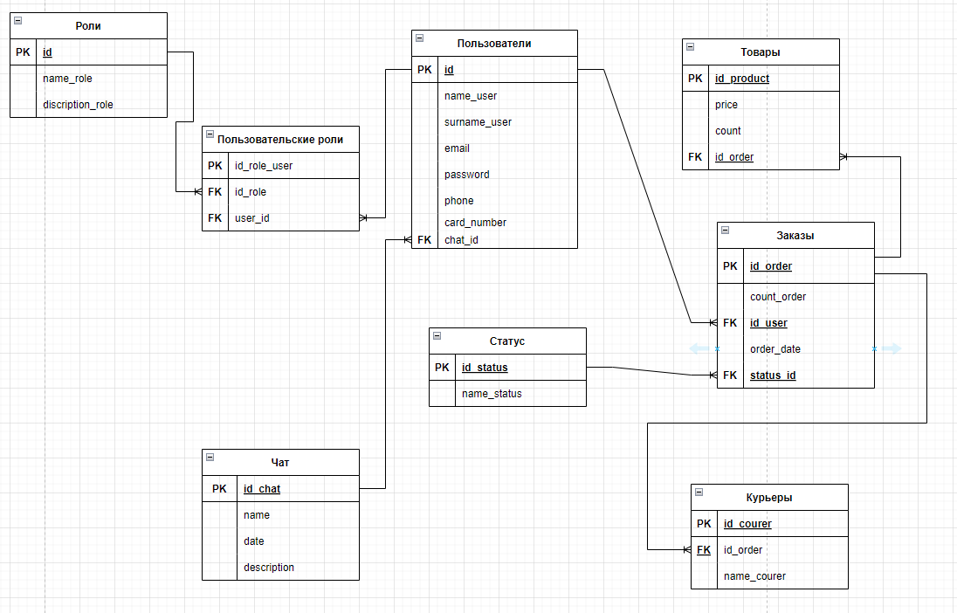

Рисунок 3.1 –Логическая схема данных

В таблице 3.1 представлены все таблице в базе данных

Таблица 3.1– Все таблицы базы данных

|  |  |
| --- | --- |
| Имя таблицы | Назначение |
| Пользователи | Информация о зарегистрированных пользователях |
| Роли | Информация о ролях учётных записей пользователей |
| Товары | Информация о товарах |
| Статус | Информация о состоянии заказа |
| Чат | Информация о чатах |
| Пользовательские роли | Информация о пользовательской роли каждого пользователя |
| Курьеры | Информация о курьерах |
| Заказы | Информация о заказах |

В таблице 3.2 представлены поля и их назначения из таблицы Пользователи

Таблица 3.2– Поля таблицы Пользователи

|  |  |
| --- | --- |
| Поле таблицы | Назначение |
| id_user | Уникальный идентификатор номера аккаунта пользователя |
| name_user | Имя пользователя |
| surname_user | Фамилия пользователя |
| email | Почта пользователя |
| password | Пароль пользователя |
| role_id | Уникальный идентификатор роли учётной записи |
| phone | Мобильный телефон пользователя |
| card_number | Номер банковской карты пользователя |

В таблице 3.3 представлены поля и их назначения из таблицы Роли

Таблица 3.3– Поля таблицы Роли

|  |  |
| --- | --- |
| Поле таблицы | Назначение |
| id | Уникальный идентификатор роли учётной записи пользователей |
| name_role | Имя роли учётной записи пользователя |
| description_role | Описание роли учётной записи пользователя |

В таблице 3.4 представлены поля и их назначения из таблицы Пользовательские_роли

Таблица 3.4– Поля таблицы Пользовательские_роли

|  |  |
| --- | --- |
| Поле таблицы | Назначение |
| id_role | Уникальный идентификатор роли учётной записи пользователя |
| count_roles | Количество пользовательских ролей |
| user_id | Уникальный идентификатор пользователя |

В таблице 3.5 представлены поля и их назначения из таблицы Статус

Таблица 3.5– Поля таблицы Статус

|  |  |
| --- | --- |
| Поле таблицы | Назначение |
| id_status | Уникальный идентификатор статуса заказа пользователя |
| name_status | Статус заказа |

В таблице 3.6 представлены поля и их назначения из таблицы Чата

Таблица 3.6– Поля таблицы Чата

|  |  |
| --- | --- |
| Поле таблицы | Назначение |
| id_chat | Уникальный идентификатор чата |
| name | Название пользователей чата |
| date | Дата чата |
| description | Описание чата |

В таблице 3.7 представлены поля и их назначения из таблицы Курьеры

Таблица 3.7– Поля таблицы Курьеры

|  |  |
| --- | --- |
| Поле таблицы | Назначение |
| id_courer | Уникальный идентификатор курьера |
| id_order | Уникальный идентификатор заказа |
| name_courer | Имя курьера |

В таблице 3.8 представлены поля и их назначения из таблицы Заказы

Таблица 3.8– Поля таблицы Заказы

|  |  |
| --- | --- |
| Поле таблицы | Назначение |
| id_order | Уникальный идентификатор заказа |
| count_order | Количество заказов |
| id_user | Уникальный идентификатор пользователя |
| order_date | Дата заказа |

В таблице 3.9 представлены поля и их назначения из таблицы Товары

Таблица 3.9– Поля таблицы Товары

|  |  |
| --- | --- |
| Поле таблицы | Назначение |
| id_product | Уникальный идентификатор товара |
| price | Цена товара |
| count | Количество товара |
| id_order | Уникальный идентификатор заказа |

В таблице 3.11 представлены связи между первичным и внешним ключом, а также их описание.

Таблица 3.11– Связи между таблицами

|  |  |  |
| --- | --- | --- |
| Таблица PK | Таблица FK | Описание связи |
| Статус  (id₋status) | Заказы  (status₋id) | Один ко многим |
| Пользователи  (id) | Пользовательские роли  (user₋id) | Используется для связи многие ко многим между таблицами «Пользователи» и «Роли». |
| Роли  (id) | Пользовательские роли  (id₋role) |
| Пользователи  (id) | Заказы  (id₋user) | Один ко многим |
| Чат  (id₋chat) | Пользователи  (chat₋id) | Один ко многим |
| Заказы  (id₋order) | Курьеры  (id₋order) | Один ко многим |
| Заказы  (id₋order) | Товары  (id₋order) | Один ко многим |

# **Архитектура сервиса**

На рисунке 4.1 представлена трехуровневая архитектура сервиса.

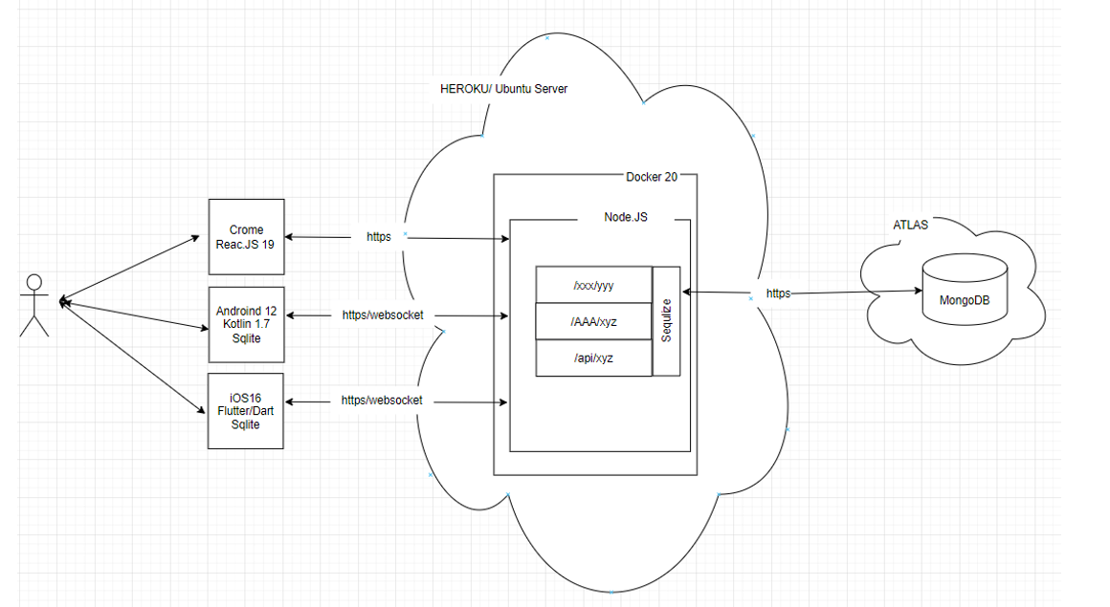

Рисунок 4.1 – трехуровневая архитектура, облачные сервисы

Трехуровневая схема имеет 3 слоя:

1. Слой клиента. Главная функция интерфейса предоставления задач и результатов, понятных пользователю. Наш веб-сервис будет доступен на компьютерах, на телефонах с версией от IOS16 и от Android 12.
2. Слой логики. Этот слой координирует программу обрабатывает команды и выполняет логические решения вычисления и т.д. Она также перемещает и обрабатывает данные между двумя окружающими слоями.
3. Слой данных. Здесь хранится информация и извлекается из базы данных и файловой системы. Информация отправляется в логический слой для обработки и в конечном счете возвращается пользователю. В нашем случае пользователь отправляет запрос серверу, который обрабатывается в сервисной базе данных, то есть HEROKU, после чего запрос отправляется в глобальный облачный сервис MongoDB Atlas, после всех обработок, ответ возвращается пользователю.

**Список использованных источников**

1. Яндекс Еда [Электронный ресурс] – Режим доступа: <https://eda.yandex.by/> . - Дата обращения: 22.10.2022.
2. Delivio [Электронный ресурс] – Режим доступа : <https://delivio.by/> . -Дата обращения: 22.10.2022.
3. Just eat [Электронный ресурс] – Режим доступа :<https://just-eat.by/>

-Дата обращения: 22.10.2022